Déclarer son projet de 30 mn d’APQ – toute la démarche ici
Les ressources 30’ APQ sur EDUSCOL
30 minutes d'activité physique quotidienne | éduscol | Ministère de l'Éducation nationale et de la Jeunesse - Direction générale de l'enseignement scolaire (education.fr)
Sont à disposition : l’explicitation de la démarche et des pistes pédagogiques
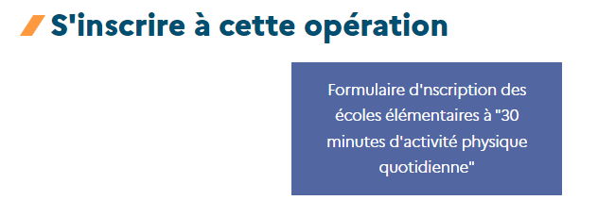
Pour accéder au formulaire
https://www.demarches-simplifiees.fr/commencer/ami30minapq

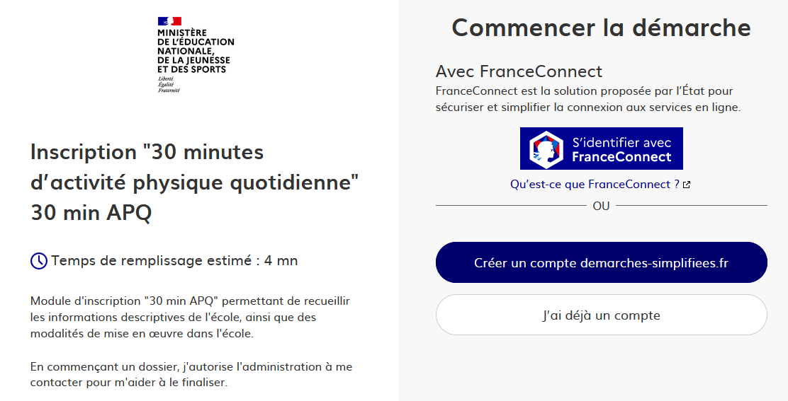
- Vous ne possédez pas de compte
- Remarque: il est préférable de vous connecter avec votre adresse professionnelle pour des raisons d’accessibilité.
- Cliquez sur [Créer un compte…], puis renseignez vos identifiants de connexion ;
- Ensuite cliquez sur [Créer un compte] (avec votre adresse professionnelle) ;
- Un courriel de validation vous sera envoyé à l’adresse associée au compte
- Dans votre messagerie, cliquez sur le lien présent dans le courriel de validation pour accéder à la page « Données d’identité »

- Vous possédez un compte
- Cliquez sur [J’ai déjà un compte],
- Puis renseignez vos identifiants pour démarches simplifiées ;
- Ensuite cliquez sur [Se connecter] pour accéder à la page « Donnée d’identité ».
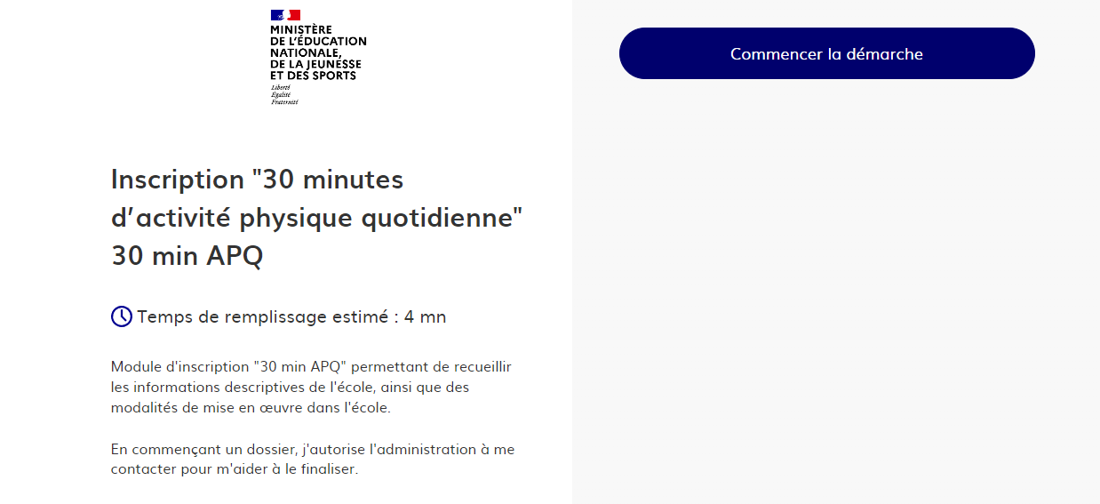

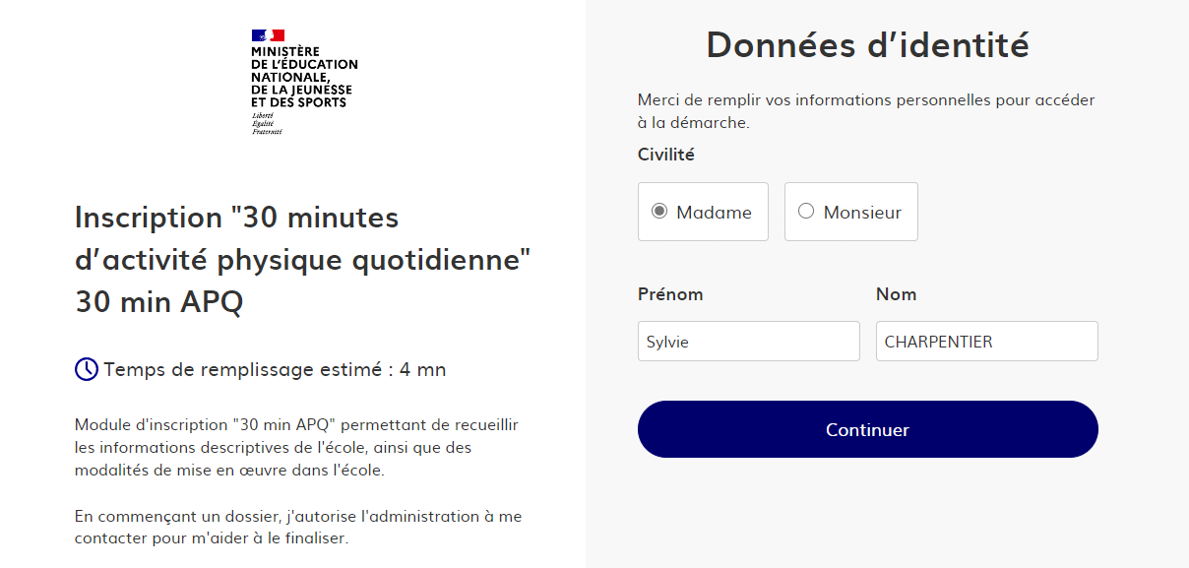

Identité enregistrée
brouillon

Inscription "30 minutes d’activité physique quotidienne" 30 min APQ

Dossier nº 9163759 - En brouillon depuis le 24 juin 2022 14:58
Expirera le 24/06/2023 (12 mois après la création du dossier)
Inviter une personne à modifier ce dossier

Les champs suivis d’un astérisque ( * ) sont obligatoires.
Votre dossier est enregistré automatiquement après chaque modification. Vous pouvez à tout moment fermer la fenêtre et reprendre plus tard là où vous en étiez.
Le dossier a été déposé par le compte de XXXXXXXXXX, authentifié par France Connect le 24/06/2022.
Guide de la démarche
DSDEN *

1. Profil des écoles et des classes

Renseignements sur l'école
Référencement de l'école annuaire de l'éducation (Nom, Commune UAI)
Retrouvez le nom de votre école dans l'annuaire éducation nationale -
Tapez nom de l'école /commune / UAI et choisissez l'école dans le menu déroulant.
Cela vous permet d'avoir les indications pour les items obligatoires suivants Nom/Commune/UAI
Nom de l'école *
UAI / RNE *
Le code UAI / RNE comporte 7 chiffres et une lettre en majuscule. Les trois premiers chiffres sont le code départemental, avec un 0 au début si nécessaire vous pouvez le retrouver ici : https://www.education.gouv.fr/pid24301/annuaire-accueil-recherche.html
Commune d'implantation
Précisez le code postal de la commune
Choisissez le département dans lequel se situe la commune. Vous pouvez entrer le nom ou le code.
Pour les RPI multi-entités indiquer les UAI
Indiquer le(s) UAI (7 chiffres et une lettre en majuscule) des entités concernées sous le format : UAI1;UAI2;UAI3...
Statut école Public Privé sous contrat Non renseigné
Nombre de classes participantes :
Nombre d’élèves participant :

Profil de l’école
Les horaires d’EPS sont-ils assurés ? En partie Entièrement Non renseigné
Existe-t-il déjà des projets sportifs particuliers ?
Cochez la case si l'école est adhérente d'une association sportive USEP.
Cochez la case si l'école est adhérente d'une association sportive UGSEL.

2. Modalités de mise en œuvre des 30min APQ
À quels moments de la journée sont placées les 30 minutes d’activité physique ?
Plusieurs choix possibles
À l’arrivée à l’école
Pendant la récréation
Pendant la pause méridienne
Pendant la classe (pause active)
Après la classe

Dans le cas où vous pratiquez une pause active, est-elle organisée ?
Plusieurs choix possibles
Dans la classe
En dehors de la classe
Les 30mn d’APQ sont-elles réalisées en 2 x 15mn ? Oui Non

Combien de fois par semaine les séances sont-elles réalisées ?
Les séances ont lieu :
A l’intérieur de l’école
A l'extérieur de l’école

Mode d'organisation des séances
Plusieurs choix possibles
encadrée
en autonomie

Les contraintes d’aménagement d’emploi du temps générées par la mise en place du dispositif sont-elles : Légères Modérées Fortes Majeures Non renseigné

2.2 Personnels intervenants
Professeur des écoles *
Nombre entier
ATSEM *
Nombre entier
Intervenants de la collectivité territoriale
Nombre entier
Intervenants sportifs de club
Nombre entier
Autres
Nombre entier

2.3 Développement des partenariats
Existe-t-il des conventions avec ces organismes ?
choix multiple
La mairie
Un club sportif
Autre

Quelle est la nature de l’aide apportée par les organismes partenaires ?
choix multiples
Financière
Matérielle
Humaine
Autre

3. Contenu des 30’ minutes d’activité quotidienne
Décrivez succinctement le contenu prévisionnel des séances :
500 caractères maximum

4. Label Génération 2024
Label Génération 2024
Si vous êtes labelisé label Génération 2024, cocher cette case. https://eduscol.education.fr/929/generation-2024

Numéro de dossier démarches simplifiées label Génération 2024
Si oui, merci d'indiquer le numéro de votre dossier label G 2024 déposé dans démarches simplifiées https://www.demarches-simplifiees.fr/commencer/dossier-de-candidature-a-la-labellisation-generati
Votre brouillon est automatiquement enregistré. En savoir plus

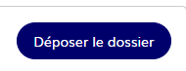

Cliquer ici pour valider votre projet

Les référents départementaux « Activités physiques quotidiennes » et les conseillers pédagogiques mission EPS sont à votre écoute pour vous accompagner dans cette démarche. Ce sujet est à aborder lors de la réunion de rentrée pour fixer les principes du projet qui sera mis en œuvre. L’inscription sur l’application pourra ensuite être réalisée en suivant. La démarche d’inscription ne vous prendra que quelques minutes. Le projet sera ensuite présenté lors du 1er conseil d’école.

En pratique (cf BO n°30 du 28 juillet 2022) :
- Les 30' APQ sont mises en place les jours où les élèves ne bénéficient pas de temps d'enseignement en EPS ;
- Une tenue sportive n'est pas nécessaire ;
- La cour d'école, les locaux scolaires et les abords de l'école seront utilisés en priorité.
Les formes que peuvent prendre les « 30 minutes d'activité physique quotidienne » sont variées et adaptées au contexte de chaque école. Elles peuvent être fractionnées et combinées sur les différents temps scolaires (par exemple sous forme de pauses actives), en articulation ou en lien avec les temps d'enseignement. Les temps de récréation peuvent aussi être investis pour amener les enfants à se dépenser davantage et lutter contre la sédentarité grâce à des pratiques ludiques.
En fonction des contextes, des projets éducatifs de territoires, les temps périscolaires peuvent le cas échéant être investis. La mise en œuvre est alors coordonnée afin d'en garantir la cohérence avec le temps scolaire.
Les modalités retenues au sein de chaque école sont présentées par le directeur en conseil d'école.

